Схема № 30
границ территории, прилегающей к ГБУЗ ЛО «Сланцевская межрайонная больница» (Стоматологическая поликлиника) по адресу: Ленинградская область, г. Сланцы, ул. Чкалова, д. 7
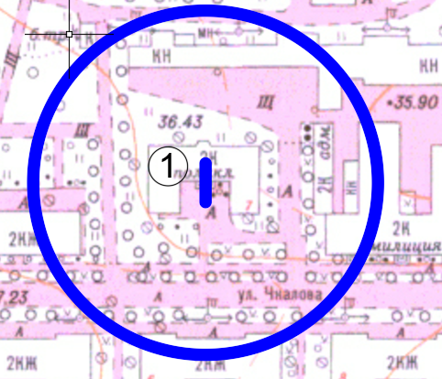
Радиус, определяющий границу территории, прилегающей к объекту, на которой не допускается розничная торговля алкогольной продукции, составляет 50 м.

Условные обозначения:

Вход для посетителей в объект и/или обособленную территорию

Граница территории, прилегающей к объекту, на которой не допускается розничная торговля алкогольной продукции
ГБУЗ ЛО «Сланцевская межрайонная больница» (Стоматологическая поликлиника)

